FOSILI IN FOSILIZACIJA
VODILO ZA UČITELJA
Dan dejavnosti: Naravoslovni dan
Razred: 6. razred
Predmet: Naravoslovje
Dolžina: 5 pedagoških ur
Učni cilji
Učenec:
- uporablja osnovno strokovno izrazoslovje pri opisovanju predmetov, pojavov, procesov in zakonitosti,
- pridobiva, obdeluje in vrednoti podatke iz različnih virov,
- uporablja informacijsko komunikacijsko tehnologijo (IKT) za zbiranje, shranjevanje, iskanje in predstavljanje informacij.
Oblike dela: individualna
Metode dela: metoda dela z IKT, metoda raziskovanja, metoda dela s tekstom
Medpredmetno povezovanje: Geografija, Likovna umetnost, Slovenščina, Šport
Pripomočki in potrebni material za delo:
- manjša skleda
- skodelica za kavo
- lupina školjke, polžja hišica, drevesni list
- 1 skodelica moke
- 1/2 skodelice soli
- 1/2 skodelice vode
- 1 pest zemlje
Viri in literatura:
- https://www.youtube.com/watch?v=3rkGu0BItKM
- Vir: Didaktični pripomoček za prijatelje Geoparka Karavanke
- www.geopark-karawanken.at
- Zrsvn-varstvonarave.si
Avtorstvo: Janja Gril, prof. geo. in zg, CŠOD OE Peca

- NALOGA: ANIMIRANI FILM: KAJ JE FOSIL?

Učenec si pogleda animirani film in odgovori na vprašanja.

Odgovori na vprašanja:
- Kaj so fosili? Fosili so okameneli ostanki nekoč živečih rastlin in živali. Lahko so tudi njihovi sledovi.

- Katere načine fosilizacije si videl v animiranem filmu? V animiranem filmu so prikazane naslednje vrste fosilizacije: žival ujeta v ledu, žival ujeta v fosilno smolo (jantar), okameneli ostanki rastlin in živali.

- Ali poznaš še kakšen primer fosilizacije, ki ni prikazan v animiranem filmu? Ostale oblike fosilizacije: karbonizacija – pooglenitev, mumifikacija – izsušitev, inkrustacija - prekrivanje.

- Kako se imenujejo znanstveniki, ki proučujejo fosile? Fosile proučujejo paleontologi.

- NALOGA: STRIP O FOSILIZACIJI
Učenec nariše strip o fosilizaciji s 4-6 sličicami. Vrsto fosilizacije izbere sam.
Nalogo fotografira in pošlje učitelju.

- NALOGA: ZGODBA O FOSILU
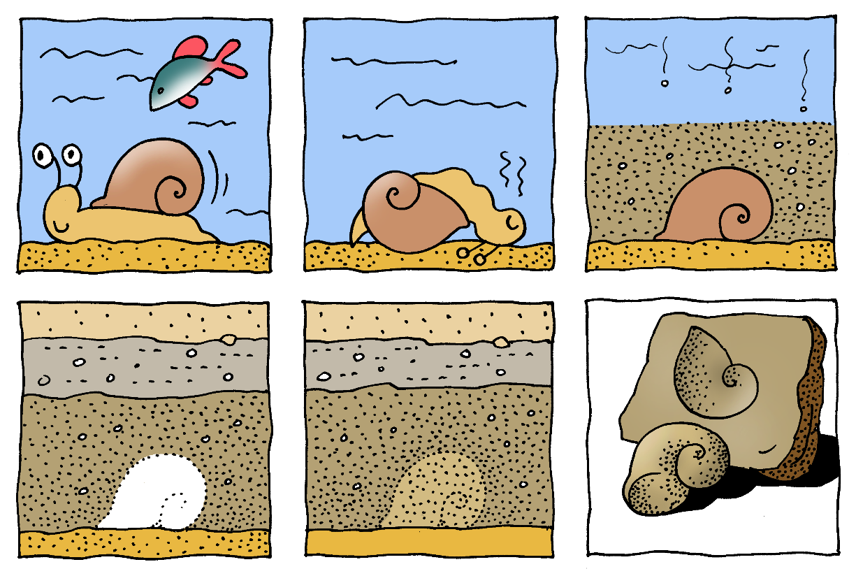
Vir: Didaktični pripomoček za prijatelje Geoparka Karavanke

- Polž je pred milijoni let živel v morju.
- Polž je poginil in potonil na dno.
- Polža je prekril sediment, njegovi mehki deli so razpadli.
- Pesek in mulj sta se strdila v kamnino, včasih se je polževa hišica raztopila.
- Prostor hišice so zapolnili minerali in nastalo je kameno jedro v obliki polževe hišice.
- Ko kamnino razbijemo sta fosilna ostanka kameno jedro, ki ponazarja lupino in odtis fosila.

- NALOGA: SPREHOD (ŠPORTNA VADBA) IN NABIRANJE MATERIALA ZA NASLEDNJO NALOGO

Učenec kot del pouka vadbe za predmet šport opravi sprehod in obenem nabere material, ki ga potrebuje za naslednjo nalogo (pest zemlje, prazno polžjo hišico, drevesni list).

- NALOGA: ODTIS FOSILA

Učenec po priloženih navodilih izdela 2 odtisa fosila, ju fotografira in pošlje učitelju.

- NALOGA: FOSILI V TVOJEM DOMAČEM KRAJU
Učenec na spletu poišče naravne znamenitosti svojega domačega kraja. Če je med njimi nahajališče fosilov jih poimenuje in svojo družino povabi na poučni sprehod.

- NALOGA: UPORABA BESEDNE FRAZE

Uporaba besedne fraze: Ti si fosil.
Ta fraza se uporablja v smislu, da je nekdo za svojim časom torej zastarel, predpotopen, starodaven.
Več možnosti, da nam nekdo poda takšno izjavo, imamo seveda v starejšem življenjskem obdobju, ampak ne zaradi starosti, ampak starostniki ponavadi vsaj kar se tiče tehnologije, ne dohajajo mladih.

